Программа учебного предмета «Иностранный язык (английский)»
6 класс
Пояснительная записка

Изучение иностранного языка является необходимым для современного культурного человека. Для лиц с расстройствами аутистического спектра (РАС) владение английским языком открывает дополнительные возможности для понимания современного мира, профессиональной деятельности, интеграции в обществе. В результате изучения курса иностранного языка у обучающихся с расстройствами аутистического спектра формируются начальные навыки общения на иностранном языке, первоначальные представления о роли и значимости иностранного языка в жизни современного человека в поликультурном мире.
В курсе английского языка для обучающихся с задержкой психического развития решаются следующие коррекционные задачи.
•  расширение представлений об окружающем мире;
• коррекция специфических проблем, возникающих в сфере общения у детей с нарушениями аутистического спектра;
• развитие навыков сотрудничества со взрослыми и сверстниками в различных социальных ситуациях;
• развитие английской речи в связи с организованной предметно-практической деятельностью.

При реализации курса «Иностранный язык» необходимо учитывать следующие специфические образовательные потребности обучающихся с РАС на уровне основного общего образования:

• индивидуальное проектирование образовательной среды, обеспечении возможности временного изменения организации обучения, особой организации классного помещения и рабочего места обучающегося на уроках иностранного языка;
• учет индивидуальных особенностей детей с РАС при оценивания образовательных результатов;
• использование специфичных методов, приемов и способов подачи учебного материала, необходимых для успешного освоения иностранного языка;
• применение дополнительных наглядных средств, разработка специальных дидактических материалов для уроков иностранного языка;
• организация успешного взаимодействия с окружающими людьми, развитие вербальной и невербальной коммуникации;
 • развитие учебно-познавательной мотивации, интереса к изучению иностранного языка в связи с его значимостью в будущей профессиональной деятельности и необходимостью более полной социальной интеграции в современном обществе;
 • обучение навыкам общения и взаимодействия на иностранном языке в контексте различных коммуникативных ситуаций.
Обучение английскому языку детей с РАС строится на основе следующих базовых положений:
•  Организация искусственной англоязычной речевой среды.
•  На всех этапах обучения иностранному языку предусматривается возможность восприятия материала на полисенсорной основе. Важное значение имеет обеспечение визуальной поддержки при изучении языкового материала, в процессе обучения учитываются возможные особенности восприятия сенсорной информации.
•  Уроки строятся по принципу формирования потребности в общении, однако, в случае необходимости, диалог с одноклассником может быть заменен диалогом с учителем или монологом.
•  Инструкции должны быть четко сформулированы и однозначны для понимания обучающимися.
•  Учебная деятельность должна быть организована в соответствии четкими алгоритмами.
•  Изучаемые образцы речи должны соответствовать языковым нормам современного английского языка и могут предъявляться через общение с учителем как в устной, так и в письменной формах, в зависимости от особенностей обучающегося. (вариативность форм предъявления: устно, письменно, на компьютере, в виде теста).
•  Отбор языкового материала осуществляется на основе тематики, соответствующей возрастным интересам и потребностям обучающихся с учетом реалий современного мира, с опорой на область специальных интересов обучающегося с расстройствами аутистического спектра. Отбираемый для изучения языковой материал обладает высокой частотностью.
•  Предлагаемый для изучения на иностранном языке языковой материал должен быть знаком обучающимся на родном языке.
•  Речевая деятельность на иностранном языке включается в разные виды деятельности (игровую, учебную, предметно-практическую), при этом должны быть задействованы различные анализаторные системы.

•  Для обучающихся с РАС допустимо приближенное произношение английских звуков, английская речь должна быть доступна для понимания.

Учебная дисциплина «Иностранный язык (английский)» относится к обязательной части предметной области «Филология».
Предметные результаты дисциплины «Иностранный язык» на уровне основного общего образования ориентированы на формирование иноязычной компетенции и овладение коммуникативными навыками в соответствии с допороговым уровнем А1 согласно системе CEFR (Общеевропейские компетенции владения иностранным языком: изучение, преподавание, оценка). Обучение детей с расстройствами аутистического спектра иностранному языку осуществляется при учете индивидуальных психофизических особенностей обучающихся, состояния их родной речи и уровня сформированности коммуникативного поведения.

Метапредметные результаты обучения

• Умение планировать и осуществлять свою деятельность в соответствии с конкретной учебной задачей и условиями ее реализации, способность оценивать свои действия с точки зрения правильности выполнения задачи и корректировать их в соответствии с указаниями учителя;
• умение принимать участие в совместной учебной деятельность, осуществлять сотрудничество как с учителем, так и с одноклассником; умение выслушать чужую точку зрения и предлагать свою;
• умение устанавливать причинно-следственные связи, определять критерии для обобщения и классификации объектов, стремиться строить элементарные логические рассуждения;
• умение выражать свои мысли, чувства потребности при помощи соответствующих вербальных и невербальных средств, умение вступать в коммуникацию, поддерживать беседу, взаимодействовать с собеседником;
• умение использовать возможности средств ИКТ в процессе учебной деятельности, в том числе для получения и обработки информации, продуктивного общения.

Личностные результаты обучения

• Готовность к общению и взаимодействию со сверстниками и взрослыми в условиях учебной деятельности;
• толерантное и уважительное отношение к мнению окружающих, к культурным различиям, особенностям и традициям других стран;
• мотивация к изучению иностранного языка и сформированность начальных навыков социокультурной адаптации;
• способность понимать и распознавать эмоции собеседника, его намерения, умение сопереживать, доброжелательно относиться к собеседнику;
• сформированность нравственных и эстетических ценностей, умений сопереживать, доброжелательно относиться к собеседнику;
• отношение к иностранному языку как к средству познания окружающего мира и потенциальной возможности к самореализации.

Предметные результаты и содержание учебной дисциплины

Тематика для организации ситуации общения в 6 классе:
- Мой день. Распорядок дня, что я делаю в свободное время, как я ухаживаю за питомцами, как я помогаю по дому.
- Мой город. Городские объекты, транспорт, посещение кафе, магазины.
- Моя любимая еда., Что взять на пикник, покупка продуктов, правильное питание, приготовление еды, рецепты.
- Моя любимая одежда. Летняя и зимняя одежда, школьная форма, как я выбираю одежду, внешний вид.

В результате изучения предмета «Иностранный язык (английский)» в 6 классе обучающиеся овладеют следующими навыками:

в области речевой компетенции
рецептивные навыки речи:
аудирование
1) Реагировать на инструкции учителя на английском языке во время урока;
- прогнозировать содержание текста по опорным иллюстрациям перед прослушиванием с последующим соотнесением с услышанной информацией;
- понимать тему и факты сообщения;
- понимать последовательность событий;
- принимать участие в художественной проектной деятельности, выполняя устные инструкции учителя с опорой демонстрацию действия;
- использовать контекстуальную и языковую догадку при восприятии на слух текстов, содержащих некоторые незнакомые слова. Звучание аудио записи до 1 минуты. Допускается звучание записи до 1,5-2 минут при наличии продолжительных серий неречевых фоновых звуков (шумов);

чтение
- читать изученные слова без анализа звукобуквенного анализа слова с опорой на картинку;
- применять элементы звукобуквенного анализа при чтении знакомых слов;
- применять элементы слогового анализа односложных знакомых слов путем соотнесения конкретных согласных и гласных букв с соответствующими звуками;
- понимать инструкции к заданиям в учебнике и рабочей тетради;
- высказывать предположения о возможном содержании, опираясь на иллюстрации и соотносить прогнозируемую информацию с реальным сюжетом текста;
- понимать основное содержание прочитанного текста;
- извлекать запрашиваемую информацию;
- понимать существенные детали в прочитанном тексте;
- использовать контекстную языковую догадку для понимания незнакомых слов, в частности, с похожими по звучанию на слова родного языка;

продуктивные навыки речи:
говорение
диалогическая форма речи:
- вести диалог этикетного характера в типичных бытовых и учебных ситуациях;
- запрашивать и сообщать фактическую информацию, переходя с позиции спрашивающего на позицию отвечающего;
- обращаться с просьбой и выражать отказ ее выполнить;
речевое поведение
- соблюдать очередность при обмене репликами в процессе речевого взаимодействия;
- использовать ситуацию речевого общения для понимания общего смысла происходящего;
- использовать соответствующие речевому этикету изучаемого языка реплики-реакции на приветствие, благодарность, извинение, представление, поздравление;
- участвовать в ролевой игре согласно предложенной ситуации для речевого взаимодействия

монологическая форма речи:
- кратко описывать распорядок дня;
- уметь описывать положение объектов в пространстве;
- называть любимые блюда, любимую одежду;
- кратко рассказывать об уходе за своим питомцем;
- кратко составлять рассказы по изученным темам;
письмо
- соблюдать пунктуационные правила оформления повествовательного, вопросительного и восклицательного предложения;
- подписывать тетрадь, указывать номер класса и школы;
- выполнять списывание слов и выражений, соблюдая графическую точность;
- заполнять пропущенные слова в тексте, выписывать слова и словосочетания из текста, дополнять предложения;
- составлять краткое описание маршрута по карте;
- кратко описывать город, в котором побывал.

лексический уровень языка - не менее 150 единиц
понимать и использовать слова, словосочетания и речевые клише по темам, предусмотренным в 6 классе: «Мой день», «Мой город»; «Моя любимая еда», «Моя любимая одежда».

грамматический уровень языка
понимать и использовать в письменной и устной речи:
- настоящее простое время в первом и втором лице для выражения регулярных действий ( I get up.. She doesn’t have breakfast, what time do you come home?) в утвердительных отрицательных и вопросительных предложениях;
- наречия повторности (often, usually, sometimes, never);
- предлоги времени at, in, on (at 8 a.m, in the morning, on Monday);
- конструкцию there is/there are;
- притяжательный падеж существительных для выражения принадлежности (Mary’s dress, Peter’s jeans);
- вопросительная конструкция: whose …. Is it? Whose …. are they?;
- указательные местоимения this/these/that/those для обозначения предметов, находящихся рядом и на расстоянии;
- предлоги места next to, between, opposite, behind, in front of для описания расположения объектов города;
- повелительное наклонение для указания направления движения go right, turn, left.
- модальный глагол can для выражения просьб (Can I have …. ?);
- Конструкция Would you like …? Для вежливого уточнения предпочтения;
- Неисчисляемые существительные с местоимением some для обозначения количества (some juice, some pie);
- речевые модели How about…?/What about…?;
- сравнительную степень имен прилагательных (smaller, cheaper);

фонетический уровень языка
владеть следующими произносительными навыками:
- произносить слова изучаемого языка доступным для понимания образом;
- соблюдать правильное ударение в изученных словах;
- оформлять речевой поток с учетом особенностей фонетического членения англоязычной речи (использовать краткие формы, не произносить ударно служебные слова);
- корректно реализовывать в речи интонационные конструкции для передачи цели высказывания;

в области межкультурной компетенции
использовать в речи и письменных текстах полученную информацию:
- о досуге в стране изучаемого языка;
2) об особенностях городской жизни в Великобритании;
3) о Британской кухне.

Примерное тематическое планирование

Раздел 1. Мой день
Тема 1. Распорядок дня.
Тема 2. Мое свободное время.
Тема 3. Мои домашние обязанности.

При изучении тем первого раздела предполагается организация художественной проектной работы, изучение английского языка в процессе предметно-практической деятельности (не менее 2-х часов на изучаемый раздел).
В ходе изучения дисциплины «Иностранный язык» предполагается осуществление трех видов контроля: текущий, промежуточный, итоговый. Текущий контроль предусматривает проведение проверочных и самостоятельных работ в ходе изучения каждого раздела.
Итоговый контроль проводится в конце года после завершения изучения предлагаемых разделов курса.
Промежуточный контроль приобретенных рецептивных и продуктивных навыков и умений проводится в последнюю неделю первой четверти. Проведение контроля предполагает 3 этапа:
• подготовка к диагностической работе (1 час);
• проведение диагностической работы (1час);
• анализ диагностической работы, разбор ошибок (1час);
Формы контроля:
• проверка рецептивных навыков ( аудирование , чтение);
• контроль лексико-грамматических навыков в рамках тем, изученных в Разделе 1;
• контроль умений строить элементарные диалогические единства на английском языке в рамках тематики Раздела 1;
  • контроль навыков письма, заполнение раздела о себе в анкете при помощи отдельных слов по ранее изученному образцу.

Характеристика деятельности обучающихся по основным видам учебной деятельности

В области аудирования:
• воспринимать инструкции учителя на английском языке во время урока и реагировать на них соответствующим образом;
•  прогнозировать содержание текста по опорным иллюстрациям перед прослушиванием с последующим соотнесением с услышанной информацией;
• понимать на слух соответствующие типы текста в рамках тематики Раздела 1;
•  понимать тему и факты сообщения;
• принимать участие в художественной проектной деятельности, выполняя устные инструкции учителя с опорой демонстрацию действия;
.

В области чтения:
•  читать изученные слова без анализа звукобуквенного состава слова;
• применять элементы звукобуквенного анализа при чтении знакомых слов;
• понимать инструкции к заданиям в учебнике и рабочей тетради;
• высказывать предположения о возможном содержании, опираясь на иллюстрации и соотносить прогнозируемую информацию с реальным сюжетом текста;
• понимать основное содержание прочитанного текста;
• извлекать запрашиваемую информацию;
• понимать существенные детали в прочитанном тексте;
• использовать контекстную языковую догадку для понимания незнакомых слов, в частности, с похожими по звучанию на слова родного языка.

В области диалогической формы речи:
• вести диалог этикетного характера в типичных бытовых и учебных ситуациях;
•  запрашивать и сообщать фактическую информацию, переходя с позиции спрашивающего на позицию отвечающего;
• обращаться с просьбой и выражать согласие или отказ ее выполнить.

В области монологической формы речи:
• составлять краткий рассказ по темам : «Мой распорядок дня», «Мое свободное время», «Как Я помогаюlпо дому», «Как я ухаживаю за питомцем»;
• высказывать свое мнение по содержанию прослушанного или прочитанного;
• передавать содержание услышанного или прочитанного текста (4-5 предложений).

В области письма:
• соблюдать пунктуационные правила оформления повествовательного, вопросительного и восклицательного предложения;
• выполнять списывание слов и выражений, соблюдая графическую точность;
• выписывать знакомые слова из текста, дополнять предложение знакомыми словами;
•  заполнять пропущенные слова в тексте, выписывать слова и словосочетания из текста, дополнять предложения;
• выполнять письменные творческие работы (составление плана своего дня, составлять текст электронного для мобильного телефона о намеченных событиях по распорядку дня, кратко писывать свой день по ранее изученному образцу).

В области произношения:
• произносить слова изучаемого языка доступным для понимания образом;
• соблюдать правильное ударение в изученных словах;
• оформлять речевой поток с учетом особенностей фонетического членения англоязычной речи (использовать краткие формы, не произносить ударно служебные слова);
• корректно реализовывать в речи интонационные конструкции для передачи цели высказывания.

Примерный лексико-грамматический материал

Изучение тематики Раздела 1 предполагает овладение лексическими единицами (словами, словосочетаниями, лексико-грамматическими единствами, речевыми клише) в объеме не менее 35. Предполагается введение в речь следующих конструкций:

• настоящее простое время в первом и втором лице для выражения регулярных действий ( I get up.. She doesn’t have breakfast, what time do you come home?) в утвердительных отрицательных и вопросительных предложениях;
• наречия повторности (often, usually, sometimes, never);
•  предлоги времени at, in, on (at 8 a.m, in the morning, on Monday);
• конструкцию there is/there are;

Лексический материал отбирается с учетом тематики общения Раздела 1:
•  глаголы, связанные c режимом дня: get up, wake up, fall asleep и др.;
• лексические средства для выражения времени и регулярности совершения действий (always, seldom, in the morning, at nine…. );
• речевые клише: have breakfast, have lunch, have dinner, have tea…;
• речевые клише для выражения привычных действий: have shower, get dressed, go to school, come home, have lessons, do homework…;
• речевое клише: What time do you…?;
• названия питомцев: dog, cat, hamster, parrot;
• глаголы, связанные с домашними обязанностями: tidy up, make your bed, water plants, sweep the floor…;

Раздел 2. Мои город.
Тема 1. В городе.
Тема 2. Посещение кафе.
Тема 3. Посещение магазинов.
При изучении тем второго раздела предполагается организация художественной проектной работы, изучение английского языка в процессе предметно-практической деятельности (не менее 2 –х часов на изучаемый раздел).

Промежуточный контроль приобретенных рецептивных и продуктивных навыков и умений проводится в последнюю неделю второй четверти. Проведение контроля предполагает 3 этапа:
• подготовка к диагностической работе (1 час);
• проведение диагностической работы (1час);
• анализ диагностической работы, разбор ошибок (1час);
Формы контроля:
• проверка рецептивных навыков ( аудирование , чтение);
• контроль лексико-грамматических навыков в рамках тем, изученных в Разделе 2;
• контроль умений строить элементарные диалогические единства на английском языке в рамках тематики Раздела 2;
  •  контроль навыков письма, составление краткой записки о месте и времени встречи при походе в кино по ранее изученному образцу.

Характеристика деятельности обучающихся по основным видам учебной деятельности

В области аудирования:
•   воспринимать инструкции учителя на английском языке во время урока и реагировать на них соответствующим образом;
•  прогнозировать содержание текста по опорным иллюстрациям перед прослушиванием с последующим соотнесением с услышанной информацией;
• понимать на слух соответствующие типы текста в рамках тематики Раздела 1;
•  понимать тему и факты сообщения;
• принимать участие в художественной проектной деятельности, выполняя устные инструкции учителя с опорой демонстрацию действия;

В области чтения:
• читать изученные слова без анализа звукобуквенного состава слова;
• применять элементы звукобуквенного анализа при чтении знакомых слов;
• понимать инструкции к заданиям в учебнике и рабочей тетради;
• высказывать предположения о возможном содержании, опираясь на иллюстрации и соотносить прогнозируемую информацию с реальным сюжетом текста;
• понимать основное содержание прочитанного текста;
• извлекать запрашиваемую информацию;
• понимать существенные детали в прочитанном тексте;
• использовать контекстную языковую догадку для понимания незнакомых слов, в частности, с похожими по звучанию на слова родного языка.

В области диалогической формы речи:
•  вести диалог этикетного характера в типичных бытовых и учебных ситуациях;
•  запрашивать и сообщать фактическую информацию, переходя с позиции спрашивающего на позицию отвечающего;
• обращаться с просьбой и выражать согласие или отказ ее выполнить.

В области монологической формы речи:
•  составлять рассказ о своем городе, его достопримечательностях в объеме 3-4-х простых предложений, описать маршрут по карте от школы до дома;

В области письма:
• соблюдать пунктуационные правила оформления повествовательного, вопросительного и восклицательного предложения;
• выполнять списывание слов и выражений, соблюдая графическую точность;
• выписывать знакомые слова из текста, дополнять предложение знакомыми словами;
•  заполнять пропущенные слова в тексте, выписывать слова и словосочетания из текста, дополнять предложения;
• выполнять письменные творческие работы развивать элементарные навыки письменной речи продуктивного характера (составление краткого маршрута по карте, составление краткого описания города)..

В области произношения:
• произносить слова изучаемого языка доступным для понимания образом;
• соблюдать правильное ударение в изученных словах;
• оформлять речевой поток с учетом особенностей фонетического членения англоязычной речи (использовать краткие формы, не произносить ударно служебные слова);
• корректно реализовывать в речи интонационные конструкции для передачи цели высказывания.

Примерный лексико-грамматический материал
Изучение тематики Раздела 2 предполагает овладение лексическими единицами (словами, словосочетаниями, лексико-грамматическими единствами, речевыми клише) в объеме не менее 35. Предполагается введение в речь следующих конструкций:
•   указательные местоимения this/these/that/those для обозначения предметов, находящихся рядом и на расстоянии;
•  предлоги места next to, between, opposite, behind, in front of для описания расположения объектов города;
•  повелительное наклонение для указания направления движения go right, turn, left.
•  модальный глагол can для выражения просьб (Can I have …. ?);
•   Конструкция Would you like …? Для вежливого уточнения предпочтения;
•  Неисчисляемые существительные с местоимением some для обозначения количества (some juice, some pie);

Лексический материал отбирается с учетом тематики общения Раздела 2.
•  названия городских объектов: cinema, zoo, shopping centre, park, museum и др.;
• предлоги места next to, between, opposite, behind, in front of для описания расположения объектов города;
• речевые клише: cross the street, go to the zoo, visit museum
• названия видов транспорта: bus, train, taxi…
•  речевые клише: go by bus, go by train….
• названия блюд в кафе: ice cream, cup of coffee, hot chocolate, pizza…;

Раздел 3 Моя любимая еда.
Тема 1. Пикник.
Тема 2. Правильное питание.
Тема 3. Приготовление еды.

При изучении тем третьего раздела предполагается организация художественной проектной работы, изучение английского языка в процессе предметно-практической деятельности (не менее 2-х часов на изучаемый раздел).

Промежуточный контроль приобретенных рецептивных и продуктивных навыков и умений проводится в последнюю неделю третий четверти. Проведение контроля предполагает 3 этапа:
• подготовка к диагностической работе (1 час);
• проведение диагностической работы (1час);
• анализ диагностической работы, разбор ошибок (1час);
Формы контроля:
• проверка рецептивных навыков ( аудирование, чтение);
• контроль лексико-грамматических навыков в рамках тем, изученных в Разделе 3;
• контроль умений строить элементарные диалогические единства на английском языке в рамках тематики Раздела 3;
  • контроль навыков письма, составление краткого электронного письма о своем дне по ранее изученному образцу.

Характеристика деятельности обучающихся по основным видам учебной деятельности

В области аудирования:
•   воспринимать инструкции учителя на английском языке во время урока и реагировать на них соответствующим образом;
•  прогнозировать содержание текста по опорным иллюстрациям перед прослушиванием с последующим соотнесением с услышанной информацией;
• понимать на слух соответствующие типы текста в рамках тематики Раздела 1;
•  понимать тему и факты сообщения;
• принимать участие в художественной проектной деятельности, выполняя устные инструкции учителя с опорой демонстрацию действия;

В области чтения:
• читать изученные слова без анализа звукобуквенного состава слова;
• применять элементы звукобуквенного анализа при чтении знакомых слов;
• понимать инструкции к заданиям в учебнике и рабочей тетради;
• высказывать предположения о возможном содержании, опираясь на иллюстрации и соотносить прогнозируемую информацию с реальным сюжетом текста;
• понимать основное содержание прочитанного текста;
• извлекать запрашиваемую информацию;
• понимать последовательность событий;
• понимать существенные детали в прочитанном тексте;
• использовать контекстную языковую догадку для понимания незнакомых слов, в частности, с похожими по звучанию на слова родного языка.

В области диалогической формы речи:
•  вести диалог этикетного характера в типичных бытовых и учебных ситуациях;
•  запрашивать и сообщать фактическую информацию, переходя с позиции спрашивающего на позицию отвечающего;
• обращаться с просьбой и выражать согласие или отказ ее выполнить.

В области монологической формы речи:
•  Составлять рассказ о любимых блюдах в объеме 3-4-х простых предложений;
•  высказывать свое мнение по содержанию прослушанного или прочитанного;
• передавать содержание услышанного или прочитанного текста (4-5 предложений);

В области письма:
• соблюдать пунктуационные правила оформления повествовательного, вопросительного и восклицательного предложения;
• выполнять списывание слов и выражений, соблюдая графическую точность;
• выписывать знакомые слова из текста, дополнять предложение знакомыми словами;
•  заполнять пропущенные слова в тексте, выписывать слова и словосочетания из текста, дополнять предложения;
• выполнять письменные творческие работы развивать элементарные навыки письменной речи продуктивного характера (составления списка продуктов для пикника, составление рецепта по ранее изученному образцу в объеме 4-5 простых предложений).

В области произношения:
• произносить слова изучаемого языка доступным для понимания образом;
• соблюдать правильное ударение в изученных словах;
• оформлять речевой поток с учетом особенностей фонетического членения англоязычной речи (использовать краткие формы, не произносить ударно служебные слова);
• корректно реализовывать в речи интонационные конструкции для передачи цели высказывания.

Примерный лексико-грамматический материал
Изучение тематики Раздела 3 предполагает овладение лексическими единицами (словами, словосочетаниями, лексико-грамматическими единствами, речевыми клише) в объеме не менее 45. Предполагается введение в речь следующих конструкций:
•  Неисчисляемые существительные с местоимением some для обозначения количества (some juice, some pie);
•  речевые модели How about…?/What about…?;•  have got для перечисления личных школьных принадлежностей (I’ve got … Have you got …? I haven’t got);
•  конструкция let’s для выражения предложений типа: let’s have a picnic, lets’ take some lemonade;
• Конструкция Would you like …? для использования в ситуации общения на пикнике;

•  повелительное наклонение для описаний инструкций к рецепту блюда: take some bread, add sugar….;
Лексический материал отбирается с учетом тематики общения Раздела 3.
•  названия продуктов питания: milk, sausage, bread, cheese и др.;
• названия блюд: sandwich, pie, milkshake, fruit salad…;
• лексические единицы для описания правильного питания: dairy products, fruit, vegetables…;
• речевые клише для описания правильного пищевого поведения: eat healthy food, eat less sugar, eat more vegetables….

Раздел 4 . Моя любимая одежда.
Тема 1. Летняя и зимняя одежда.
Тема 2. Школьная форма.
Тема 3. Внешний вид.
При изучении тем четвертого раздела предполагается организация художественной проектной работы, изучение английского языка в процессе предметно-практической деятельности (не менее 2-х часов на изучаемый раздел).

Промежуточный контроль приобретенных рецептивных и продуктивных навыков и умений проводится в последнюю неделю четвертой четверти. Проведение контроля предполагает 3 этапа:
• подготовка к диагностической работе (1 час);
• проведение диагностической работы (1час);
• анализ диагностической работы, разбор ошибок (1час);
Формы контроля:
• проверка рецептивных навыков ( аудирование , чтение);
• контроль лексико-грамматических навыков в рамках тем, изученных в Разделе 4;
• контроль умений строить элементарные диалогические единства на английском языке в рамках тематики Раздела 4;
  •  контроль навыков письма, составление краткого рассказ о своей комнате, квартире по ранее изученному образцу.
.
Характеристика деятельности обучающихся по основным видам учебной деятельности

В области аудирования:
•   воспринимать инструкции учителя на английском языке во время урока и реагировать на них соответствующим образом;
•  прогнозировать содержание текста по опорным иллюстрациям перед прослушиванием с последующим соотнесением с услышанной информацией;
• понимать на слух соответствующие типы текста в рамках тематики Раздела 1;
•  понимать тему и факты сообщения;
• принимать участие в художественной проектной деятельности, выполняя устные инструкции учителя с опорой демонстрацию действия;

В области чтения:
• читать изученные слова без анализа звукобуквенного состава слова;
• применять элементы звукобуквенного анализа при чтении знакомых слов;
• понимать инструкции к заданиям в учебнике и рабочей тетради;
• высказывать предположения о возможном содержании, опираясь на иллюстрации и соотносить прогнозируемую информацию с реальным сюжетом текста;
• понимать основное содержание прочитанного текста;
• извлекать запрашиваемую информацию;
• понимать последовательность событий;
• понимать существенные детали в прочитанном тексте;
• использовать контекстную языковую догадку для понимания незнакомых слов, в частности, с похожими по звучанию на слова родного языка.

В области диалогической формы речи:
•  вести диалог этикетного характера в типичных бытовых и учебных ситуациях;
•  запрашивать и сообщать фактическую информацию, переходя с позиции спрашивающего на позицию отвечающего;
• обращаться с просьбой и выражать согласие или отказ ее выполнить.

В области монологической формы речи:
•  составлять рассказ о своей одежде;
•  составлять рассказы по картинке о внешнем виде персонажа в объеме 3-4-х простых предложений.
•  высказывать свое мнение по содержанию прослушанного или прочитанного;
• передавать содержание услышанного или прочитанного текста (4-5 предложений);

В области письма:
• соблюдать пунктуационные правила оформления повествовательного, вопросительного и восклицательного предложения;
• выполнять списывание слов и выражений, соблюдая графическую точность;
• выписывать знакомые слова из текста, дополнять предложение знакомыми словами;
•  заполнять пропущенные слова в тексте, выписывать слова и словосочетания из текста, дополнять предложения;
•  выполнять письменные творческие работы (составление постера-презентации школьной формы в объеме 4-5 простых предложений).

В области произношения:
• произносить слова изучаемого языка доступным для понимания образом;
• соблюдать правильное ударение в изученных словах;
• оформлять речевой поток с учетом особенностей фонетического членения англоязычной речи (использовать краткие формы, не произносить ударно служебные слова);
• корректно реализовывать в речи интонационные конструкции для передачи цели высказывания.

Примерный лексико-грамматический материал
Изучение тематики раздела 4 предполагает овладение лексическими единицами (словами, словосочетаниями, лексико-грамматическими единствами, речевыми клише) в объеме не менее 35. Предполагается введение в речь следующих конструкций:
- настоящее продолженное время (Present Continuous) для описания картинок;
- have got для рассказа о своей одежде (I’ve got … Have you got …? I haven’t got);
- сравнительную степень имен прилагательных (warmer, longer, cheaper);
- конструкция look + прилагательное для выражения описания внешнего вида и одежды (it looks nice);
- конструкции I usually wear и I’m wearing для сравнения настоящего простого времени (Present Simple) и настоящего продолженного времени (Present Continuous);

   Лексический материал отбирается с учетом тематики общения Раздела 4
•  названия предметов повседневной одежды: skirt, T-shirt, jeans, coat, hat и др.;
• названия предметов одежды для школы: jacket, shirt, trousers и др.;
• обувь: shoes, boots;
• глаголы put on, take off;
• прилагательные для описания одежды: nice, long, short, warm, beautiful… .

Критерии оценивания
Критерии оценивания говорения

Проведение контрольного оценивания монологической и диалогической форм устной речи не является обязательной в случае, если обучающийся испытывает существенные трудности в устной коммуникации на родном языке. При указанных обстоятельствах иноязычная речевая продукция оценивается только в письменной форме.

Монологическая форма
Характеристика ответа
Оценка
5
Обучающийся демонстрирует умение строить элементарное монологическое высказывание в соответствии с коммуникативной задачей, которая сформулирована в задании. Корректно использует соответствующие лексико-грамматические единства. Отсутствуют грубые ошибки. Речь понятна, соблюдается корректный интонационный рисунок. Объем высказывания - не менее 3 фраз.
4
Обучающийся демонстрирует умение строить элементарное монологическое высказывание в соответствии с коммуникативной задачей, которая сформулирована в задании, с использованием соответствующих лексико-грамматических единств. Отмечаются отдельные нарушения лексико-грамматического оформления высказывания, которые не препятствуют пониманию речи обучающегося. Речь понятна. Объем высказывания - не менее 3 фраз.
3
Высказывание построено в соответствии с коммуникативной задачей, которая сформулирована в задании. В речи присутствуют повторы, а также многочисленные нарушения лексико-грамматического и фонетического оформления высказывания, которые существенно затрудняют понимание речи. Речь не всегда понятна или малопонятна, аграмматична. Объем высказывания - менее 3 фраз.
2
Коммуникативная задача не решена.

Диалогическая форма
Характеристика ответа
Оценка
5
Обучающийся демонстрирует умение строить элементарные диалогические единства в соответствии с коммуникативной задачей, демонстрирует навыки речевого взаимодействия с партнером: способен начать, поддержать и закончить разговор. Лексико-грамматическое оформление речи соответствует поставленной коммуникативной задаче, допускаются 1-2 ошибки, не затрудняющие понимание текста. Речь понятна, речь оформлена в соответствии с особенностями фонетического членения англоязычной речи. Объем высказывания – не менее 2-х реплик с каждой стороны, не выключая формулы приветствия и прощания.
.
4
Обучающийся демонстрирует умение строить элементарные диалогические единства в соответствии с коммуникативной задачей, в целом демонстрирует навыки речевого взаимодействия с партнером: способен начать, поддержать и закончить разговор. Лексико-грамматическое оформление речи соответствует поставленной коммуникативной задаче, допускаются 2-3 ошибки, из которых одна может быть грубой. Речь понятна, речь оформлена в соответствии с особенностями фонетического членения англоязычной речи. Объем высказывания – 1-2 реплики с каждой стороны, не выключая формулы приветствия и прощания.
3
Обучающийся строит элементарное диалогическое единство в соответствии с коммуникативной задачей, но не стремится поддержать беседу. Речь аграмматична, но в целом понятна. Присутствуют грубые нарушения лексико-грамматического оформления речи, интонационные конструкции для передачи цели высказывания не реализованы. Объем высказывания менее заданного - 1 реплика с каждой стороны, не включая формулы приветствия и прощания.

2
Коммуникативная задача не решена.

Критерии оценивания письма
Письменные работы делятся на 2 типа:
•  письменные работы для текущего контроля, к которым относятся самостоятельные работы;
• промежуточные и итоговые контрольные работы.
Письменные работы для текущего контроля оцениваются исходя из процента правильно выполненных заданий.
Оценка
5 90-100%
4 75-89%
3 60-84%
2 0-59%

Контрольные работы оцениваются по следующей шкале.

Оценка
5 85-100%
4 70-84%
3 50-69%
2 0-49%

Творческие письменные работы (письма, записки, открытки и другие предусмотренные разделами программы) оцениваются по следующим критериям:
• содержание работы, решение коммуникативной задачи;
• организация и оформление работы;
• лексико-грамматическое оформление работы;
• орфографическое и пунктуационное оформление.

Оценка
5
Коммуникативная задача решена. Текст написан в соответствии с заданием. Работа оформлена с учетом ранее изученного образца. Отбор лексико-грамматических средств осуществлен корректно. Соблюдается заглавная буква в начале предложения, в именах собственных. Текст корректно разделен на предложения с постановкой точки в конце повествовательного предложения или вопросительного знака в конце вопросительного предложения. Правильно соблюдается порядок слов. Допускается до 3-х орфографических неточностей, которые не затрудняют понимание текста.

4
Коммуникативная задача решена. Текст написан в соответствии с заданием. Работа оформлена в соответствии с ранее изученным образцом. При отборе лексико-грамматических средств допущены 2-3 ошибки, которые не затрудняют понимание текста. Допускается 1-2 неточности в пунктуационном и орфографическом оформлении, не препятствующих пониманию текста.

3
Коммуникативная задача решена частично. Имеются нарушения оформления текста, частично соответствует ранее изученному образцу. При отборе лексико-грамматических средств допущено более 5 ошибок, в том числе грубых, затрудняющих понимание текста. Присутствуют нарушения пунктуационного и орфографического оформления текста.

2 Коммуникативная задача не решена

Специальные условия реализации дисциплины «Иностранный язык»
Организация специальных условий предполагает создание комфортной образовательной среды с учетом потребностей и индивидуальных особенностей детей с РАС, обеспечивающей усвоение программы дисциплины «Иностранный язык».
• Учет индивидуальных особенностей обучающихся с РАС, состояния их психических функций, речемыслительной деятельности, возможный темп усвоения учебного материала.
• Подбор эффективных методов и специфических приемов обучения детей с РАС при преподавании иностранного языка.
• В целях реализации вариативного и дифференцированного подходов к обучающимся необходима четкая организация этапов урока и форм взаимодействия обучающихся (индивидуальной, групповой, в парах). При необходимости, диалог с одноклассником может быть заменен на диалог с учителем или монолог.
Использование указанных форм работы на каждом уроке обеспечивает большую эффективность усвоения материла.
• Организация и учет учебного времени для эффективного усвоения материала по данной учебной дисциплине.
• Использование в процессе обучения современных образовательных технологий и технических средств, в том числе средств ИКТ, смартфонов, ассистивных технологий.
• Необходимо использование интерактивной доски SmartBoard, MimioBoard в целях обеспечения возможности разработки дидактических материалов, применения инструментов соответствующего программного обеспечения для многократного предъявления языковых средств в наглядной форме, их последующей более эффективной отработки и автоматизации.

Организация процесса обучения иностранному языку детей с ОВЗ предусматривает применение здоровьесберегающих технологий.
• Частая смена видов деятельности на уроке с целью предупреждения быстрой утомляемости обучающихся.
• Использование коммуникативных игр для решения учебных задач и для формирования положительного отношения к предмету.
• Организаций подвижных видов деятельности, динамических пауз на занятиях.
• Учет индивидуальных особенностей обучающихся при организации рабочего места.
• Формирование культуры здорового образа жизни при изучении курса иностранного языка в раках изучения таких тем, как “Healthy eating”, “Sport “и др
• Формирование комфортной психологической атмосферы в процессе общения со сверстниками и преподавателями на занятиях по иностранному языку и во внеурочное время.

ПРИЛОЖЕНИЕ 1
Стартовое тестирование

В начале учебного года предполагается проведение стартового тестирования, направленного на выявление уровня сформированности у обучающихся с РАС коммуникативных навыков на английском языке в рамках изученной тематики.

Test
В качестве примеров заданий частично использованы материалы из Collins Cambridge English Qualifications: Pre A1 Starters by Mackay, Osborn, 2018

PART 1 - LISTENING

- Listen and draw a line. Look at the example.
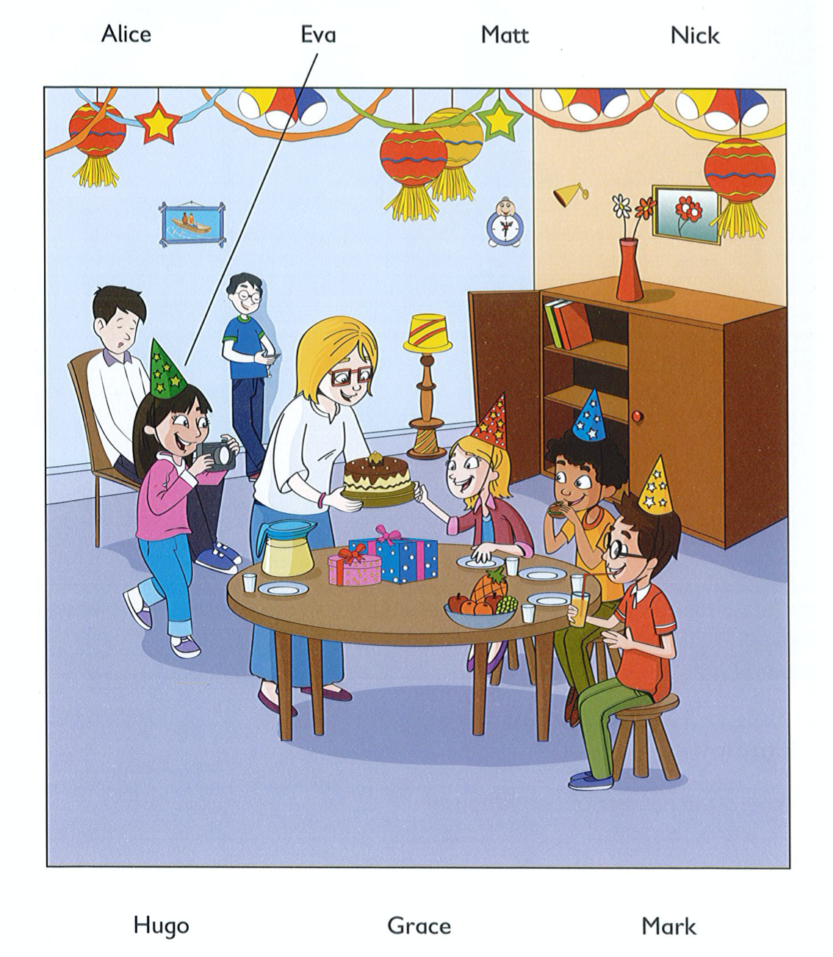
It’s Alice’s birthday today. There is a big cake. Alice is happy. She has got a red hat. Her sister Eva has got a green hat.

- Listen and colour. Look at the example.

Alice, Nick, Mum and Dad are in the living room. There is an orange robot near the sofa. There is a blue robot on the table. Look! There is a red robot on the floor.
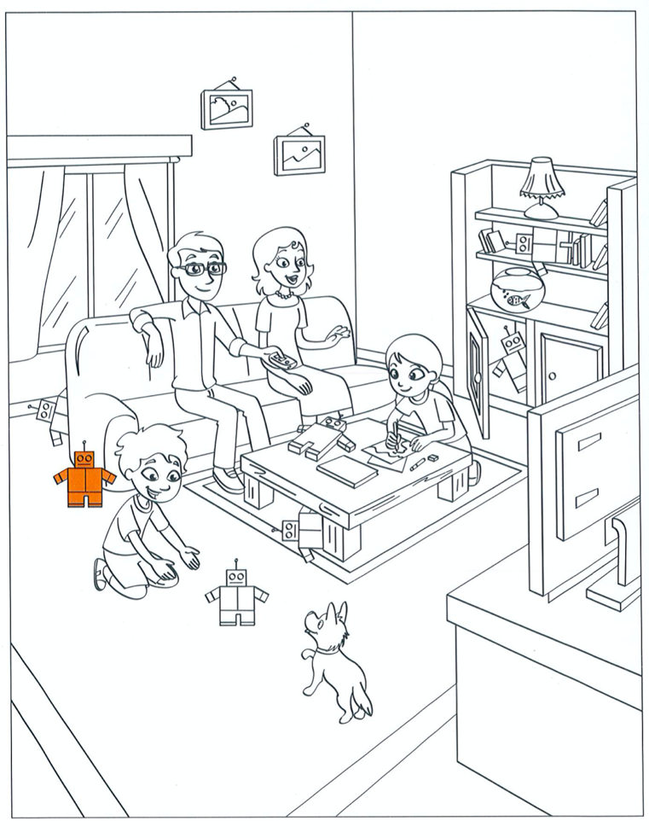

PART 2 – READING AND WRITING

- Look and read. Put a tick or a cross in the box. Look at the example.

Example:
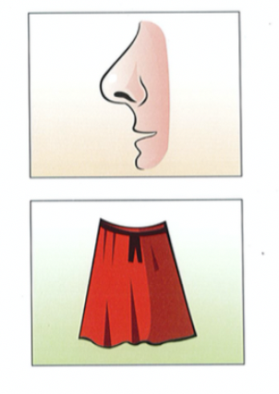

This is a nose. | v

This is a hat. | v

Questions:
This is a fish.

This is a piano.

These are potatoes.
These are planes.
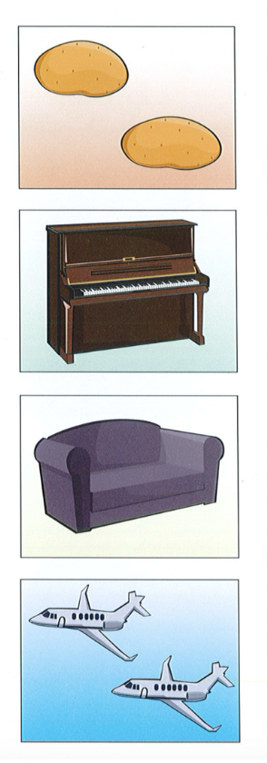

- Look at the pictures and the letters. Write the words. Look at the example.

Example:

 | b o a t | b a  t o

Questions:

 | _ _ _ _ | t i  e k
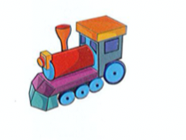 | _ _ _ _ _ | r n  i  t a
 | _ _ _ _ _ | b o  o  r t
 | _ _ _ _ _ | y r  o  l r
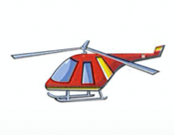 | _ _ _ _ _ _ _ _ _ _ | c l  p e e r i h  o t

- Read and choose a word from the box. Write the correct word next to numbers 1-5. Look at the example.

Frogs

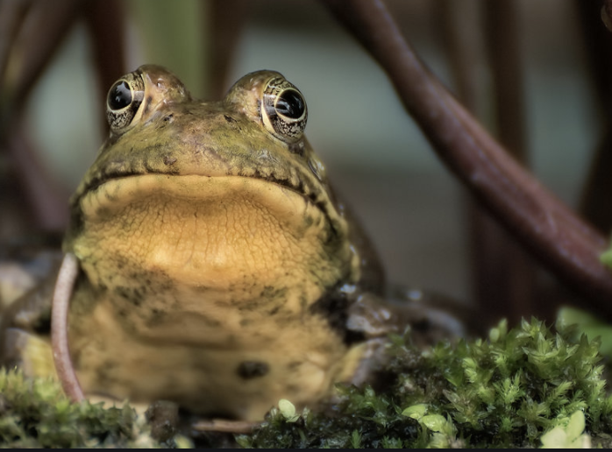

Frogs usually have a short body with a wide (1) ............................, short front and long back (2) ....................... . Frogs have wet (3) .......................... . Frogs lay their (4) ......................... in water and their babies come from them. Frogs can (5) ....................... and eat (6) .............................. .

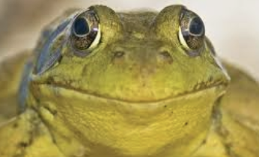  head | 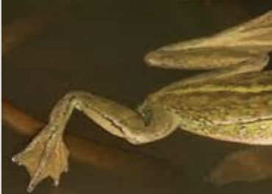  legs | 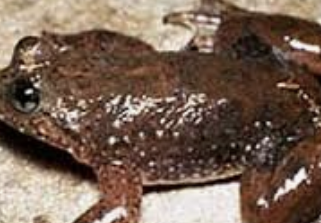  skin
eggs | 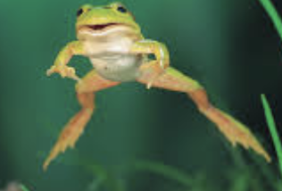  jump | 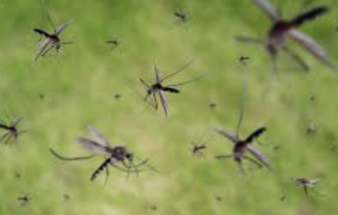  mosquitoes
PART 3 – SPEAKING
Part 1 (cards)

Учитель демонстрирует большую картинку и просит показать определенный предмет. На первый вопрос учитель отвечает сам, демонстрируя суть задания.
- Учитель спрашивает, например, ‘Where is the boy?’ Ученику нужно найти мальчика на картинке и указать на него. Если ученик просто покажет предмет, не сопровождая это словесным ответом, например, «here it is», это считается правильным ответом. 2 вопроса:
- Where is the boy?
- Where is the dog?
- Учитель показывает ученику 8 карточек и просит расположить несколько из них в определенным образом на большой картинке. Успешное выполнение этого задания не предполагает, что ребенок будет поддерживать диалог. Достаточно, если он будет правильно следовать инструкциям учителя. Учитель может попросить расположить картинку в определенном месте, например, ‘’Put the car between two boys). В этой части экзамена всего три задания. 3 задания-вопроса:
- Put the book next to the boy.
- Put the book in front of TV.
- Put the dog on the mat.

Part 2 (cards)
Учитель задает вопросы о предметах на большой картинке. От ученика требуется участвовать в диалоге, при этом не обязательно отвечать на вопросы полными предложениями, достаточно простых фраз в одно-два слова. Учитель задает 4 вопроса:
- Now, what is this? (dog)
- What colour is it? (black)
- How many dogs are there? (four)
- What is on the table? (book)
Дополнительно учитель попросит рассказать об одном из предметов на большой картинке, например, "Tell me about the dog." и ребенку нужно будет сказать 2-3 простых фразы о предложенном предмете.

Part 3
Учитель демонстрирует одну за другой 3 карточки и задает по три вопроса к каждой из них. Ученик отвечает на вопросы, используя простые предложения в одно-два слова, например:
- What is this? Do you like bananas? What fruit do you like?
- What's this? What colour is it? Have you got a pen?
- What's this? Do you like mice? What animals do you like?
Всего предлагается ответить на 9 вопросов.
Пример иллюстрации и набора карточек:
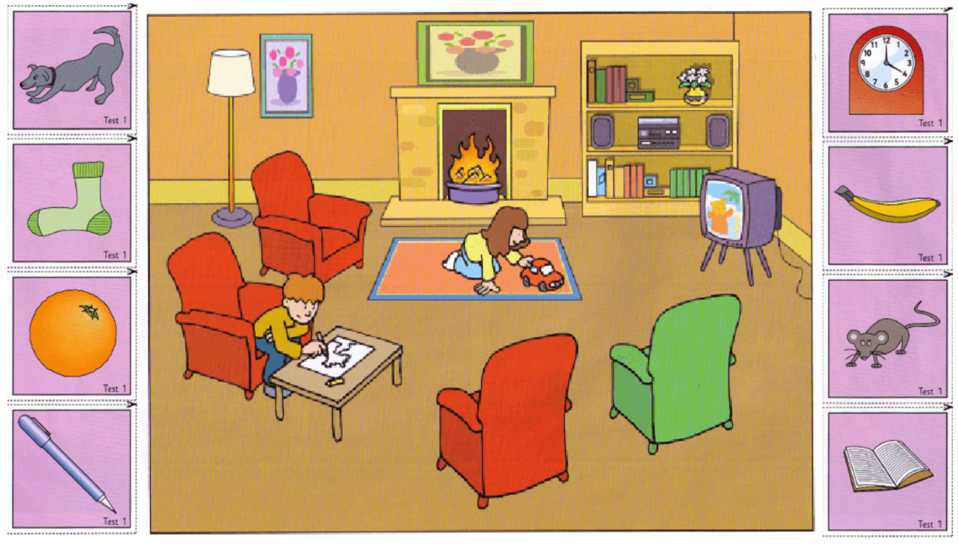

ПРИЛОЖЕНИЕ 2
Итоговое тестирование

В конце 6-го класса предполагается проведение итогового тестирования, направленного на выявление уровня сформированности у обучающихся с РАС коммуникативных навыков на английском языке в рамках изученной тематики.

Test
В качестве примеров заданий частично использованы материалы из Collins Cambridge English Qualifications: Pre A1 Starters by Mackay, Osborn, 2018

PART 1 - LISTENING

- Listen and draw a line. Look at the example.

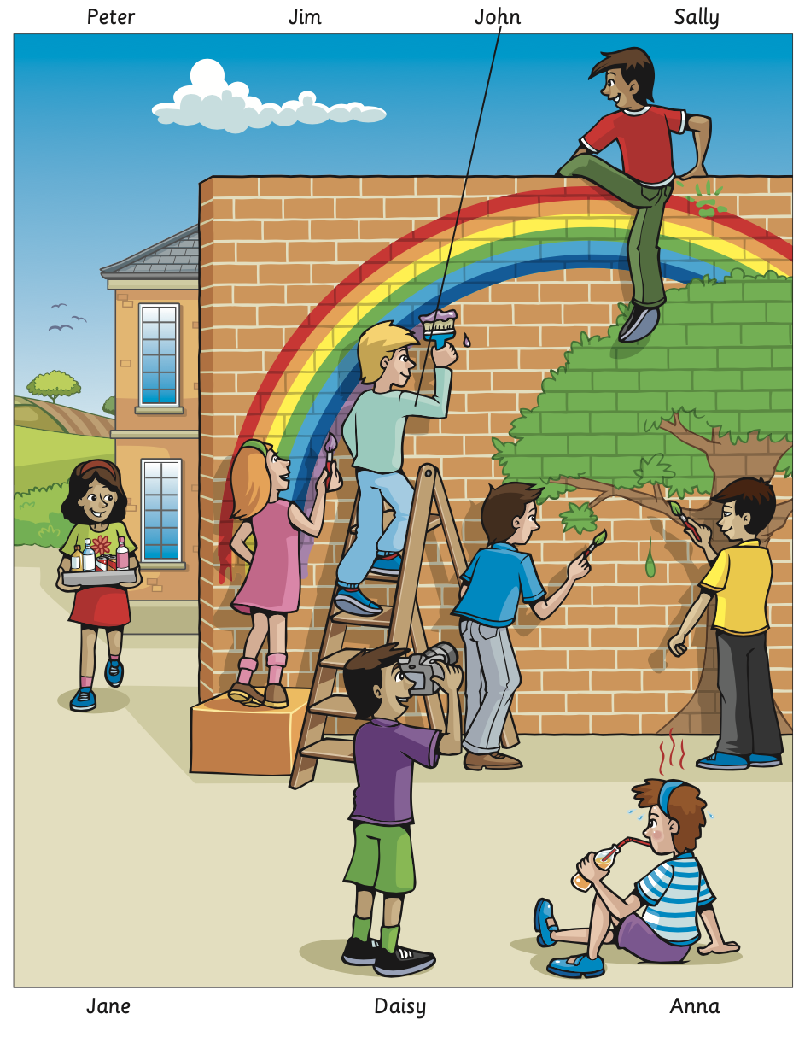

John is painting the wall. Jim is taking a picture. Jane is carrying some drinks. Peter is drinking juice.

- Listen and write one word. Look at the example.
Welcome to the ZOO!
It’s open on Tuesday. You can see ten kinds of animals. The smallest animal is a rabbit. The biggest animal is an elephant. You can find your favourite animal here. My favourite animal is a lion. It likes to eat meat. Come to the Central Zoo.

When? | Tuesday
- How many kinds of animals? | ...........................................
- Biggest animal | ............................................
- Favourite animal | ............................................
- Favourite animal’s food | ...........................................
- Name of zoo | ............................................

- Listen and tick. Look at the example.

Example: Where is Jim watching a film?

- What are the children eating?
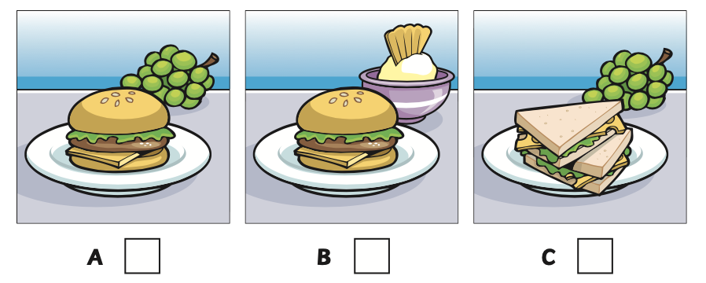

- Would you like a burger for lunch?
- No, I don’t like burgers. I want a sandwich and some grapes.

- Where is Jim’s birthday present?
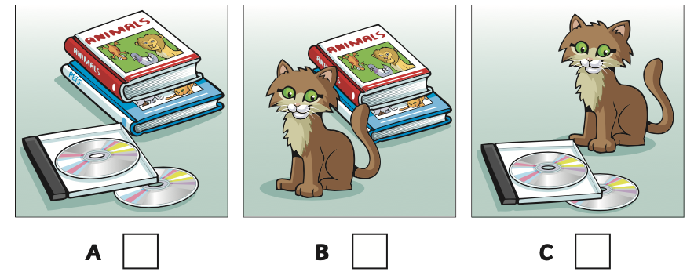

Anne: Do you like your birthday presents?
Jim: Yes, I like them. But my favourite present is a kitten.
Anne: And what about books.
Jim. No, I don’t have books. I have some CDs.

- Listen and colour. Look at the example.
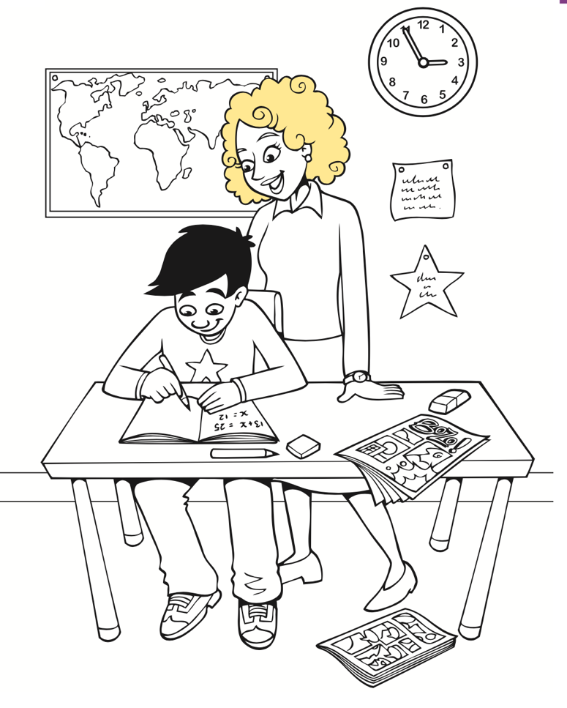

Tom is doing his homework. He is wearing a blue T-shirt with a yellow star. His mother is standing behind him. She is wearing a red shirt and a black skirt. Her shoes are red.

PART 2 – READING AND WRITING

- Look and read. Write the correct words on the lines. Look at the example.
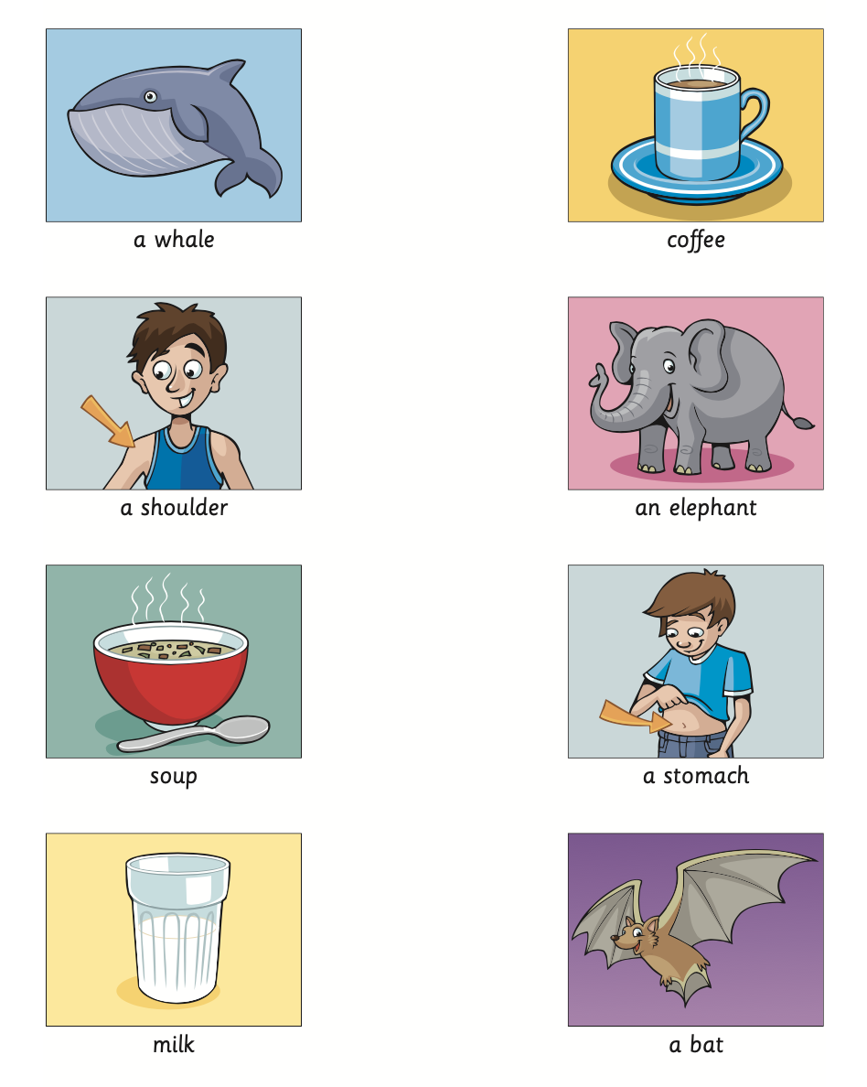

Eхample
This animal can fly and it comes at night. A bat

Questions
1) You can eat it from a bowl. Sometimes there are vegetables in it. ________
2) This is the biggest animal in the world. It lives in the sea. ____________
3) This is part of your body. All your food and drink goes here first.________
4) This big animal lives in hot countries and eats leaves and grass__________
5) This is between your neck and your arm.____________________________

- Read and write YES or NO. Look at the example.
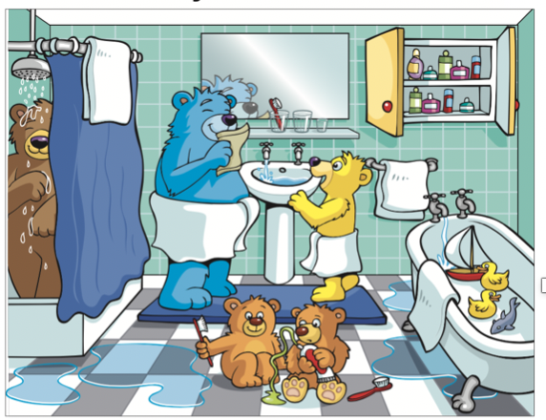

Example
YES
There are two yellow ducks in the bath. .............................

NO
The two smallest bears are playing with a boat. .............................

Questions

1. A big brown bear is having a shower. ________________
2. There are some glasses below the mirror. ________________
3.The yellow bear is fatter than the blue bear. ________________
4. There are four toys in the bath ________________
5.There are lots of boxes in the cupboard. _________________
6. The floor is wet and there is a toothbrush on it. ______________

- Read and choose the best answer. Look at the example.

Peter is talking to his friend Jane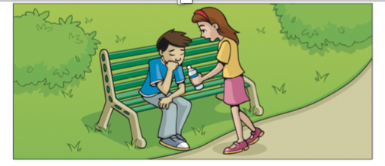
Example

Jane: Hello, Peter. How are you?

Peter: A. I’m not very well.

B. I’m John’s brother.

Questions:

- Jane: Would you like to go to my house?

Peter: A. Well, I like my house a lot.
B. No, thanks. I want to go home.

- Jane: Have you got a coat?

Peter: A. Yes, it does.

B. No, I haven’t.

- Jane: Do you want a drink of water?

Peter: A. Yes, it is.

B. Yes, please.

- Jane: Is your mum at home?

Peter: A. It’s his new home.

B. Only my Dad is here today.
PART 3 – SPEAKING
Part 1
Учитель предлагает ученику найти отличия между двумя картинками. Первое отличие учитель описывает сам, демонстрируя суть задания. Задание предполагает возможность обнаружить до 5 отличий, включая то, которое экзаменатор называет сам. Для успешного выполнения задания ученик должен показать и назвать все отличия.
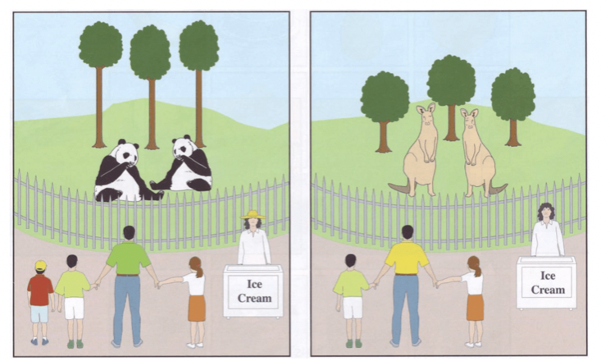
Part 2
Учитель показывает 4 небольших картинки и просит ученика выбрать, какая из 4 картинок лишняя и объяснить почему. Учитель демонстрирует, как нужно выполнять задание на примере.
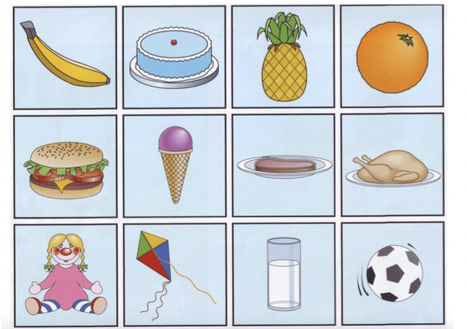

Part 3
Учитель предлагает ученику ответить на 3-4 личных вопроса, например, о его друзьях, хобби, любимых блюдах или животных или о том, как он предпочитает проводить выходные. В случае, если ученик затрудняется ответить на вопрос, но справляется с помощью наводящих вопросов — задание считается выполненным успешно, например, "Where do you play with your friends?" — "I play football…", "WHERE do you play football?" Если ученик отвечает на вопрос без помощи учителя, то он получает 2 балла за ответ, если отвечает с помощью подсказки – 1 балл.

Примеры вопросов по темам, изученным в 6-ом классе:
Hobbies:
What sport do you like?
When do you play football?
What do you like doing at home?
Tell me about the weekends.
Home:
Where do you live?
How many rooms are there in your house?
Which room do you play in?
Tell me about your room.
Food:
What’s your favourite food?
What do you eat for breakfast?
Where do you have lunch?
Tell me about your favourite drinks.
What you do after school:
What games do you play after school?
What do you like watching on television?
What time do you go to bed?
Tell me about your bedroom.
Home and family:
How many people are there in your family?
What do you do at home after school?
Who do you play with at home?
Tell me about your favourite toy.
Family and friends:
How many people are there in your family?
What do you do with your family at the weekend?
Who do you like playing with after school?
Tell me about your best friend.
Places you go to:
Where do you go after school?
Where do you like going with your friends?
What is the best place to go at the weekend?
Tell me about your holidays.

